共赢分析

涉众类别的兴趣与期望

|  |  |
| --- | --- |
| 涉众类别 | 兴趣与期望 |
| 买家 | 1. 快速买到车 2. 价格合理（不能太高） 3. 交易过程得到简化 |
| 卖家 | 1. 快速卖掉车  2. 价格合理（不能太低）  3. 交易过程得到简化 |
| 业务员 | 1. 盈利 2. 提高收入 |
| 委托公司 | 1. 盈利 2. 减少人力成本 3. 吸引更多客户 4. 积累老客户 |
| 软件工程师 | 1. 希望系统顺利开发 2. 控制开发成本 |
| 需求工程师 | 1. 希望系统顺利开发 2. 希望系统达成业务需求，用户需求 |
| 车管所 | 无 |
| 法律法规 | 无 |
| 税务局 | 无 |
| 市场顾问 | 1. 盈利 2. 吸引更多新顾客 3. 积累老顾客 |
| 系统管理员 | 1. 希望系统易于管理 |
| 第三方支付平台 | 无 |
| 第三方评估机构 | 无 |

Stakeholder/Issue关系图

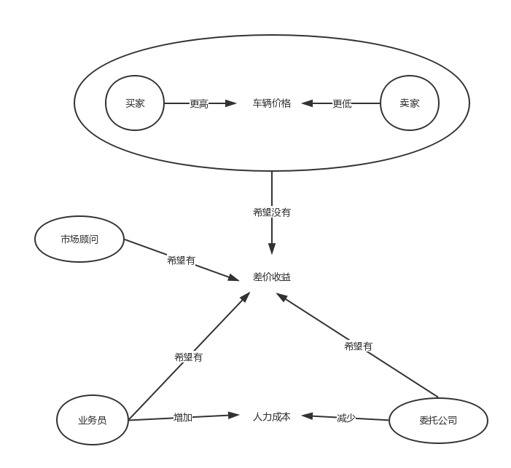

期望之间的冲突：

1. 卖家 与 买家：对车辆价格之间的冲突

买家希望卖更多的钱

卖家希望花更少的钱

解决冲突：卖家与买家可以通过直接交流协商车辆价格以达成双方满意的结果，而不是由系统单方面支持某一方。

1. 卖家，买家 与 委托公司，市场顾问，业务员：对公司是否应该有差价收益的冲突

卖家，买家希望没有差价

委托公司，市场顾问，业务员希望有差价收益增加盈利

解决冲突：通过吸引更多客户和其他途径的收益来弥补差价带来的收益，差价的存在会导致难以吸引客户和客户的流失，与高层次业务需求最大化收益产生冲突，所以系统将支持卖家，买家的期望。

1. 业务员 与 委托公司：对是否应该减少人力成本的冲突

委托公司希望通过减少人力成本增加盈利

业务员希望增加收入

解决冲突：减少人力成本有助于最大化收益这一业务需求，所以系统将支持委托公司的期望。